Sterren stralen, eng’len dalen
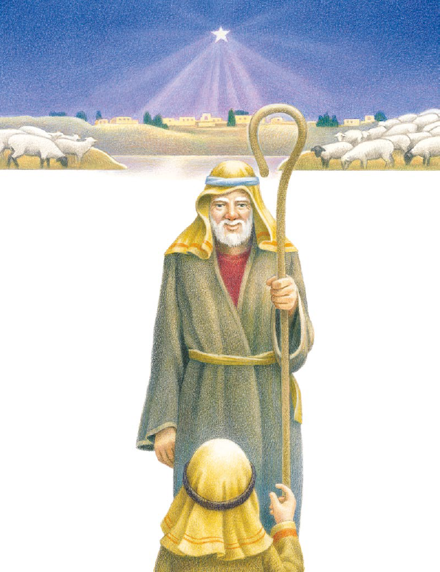
uit de hoge
hemel neer

Herders slapen bij hun schapen
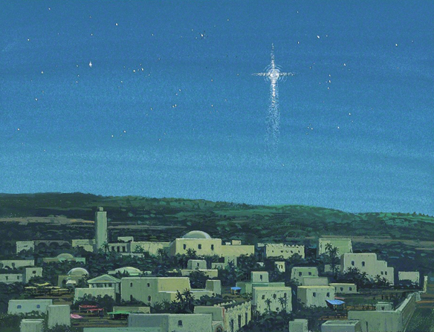
Het is koud en donker weer

Ja, zij horen
eng’len koren:
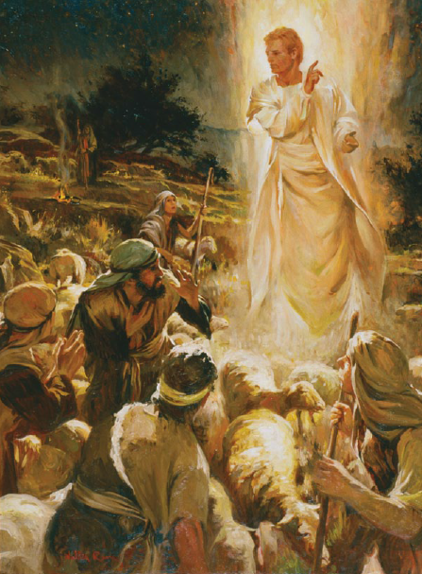
Jezus Christus
is geboren!

Luister naar hun stemmen teer
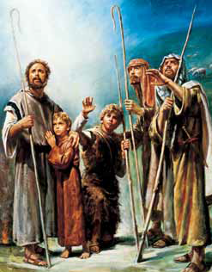

Kijk hoe dichtbij
en hoe licht
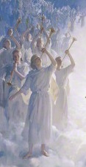
Hij hun verschijnt, die held’re ster

Leidt de wijzen
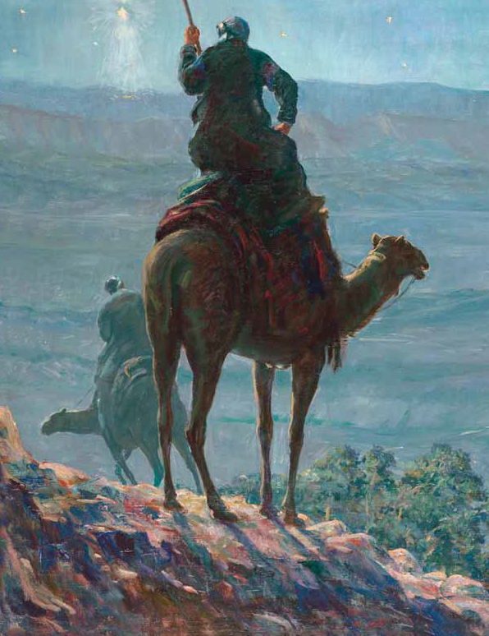
op hun reize

uit het oosten
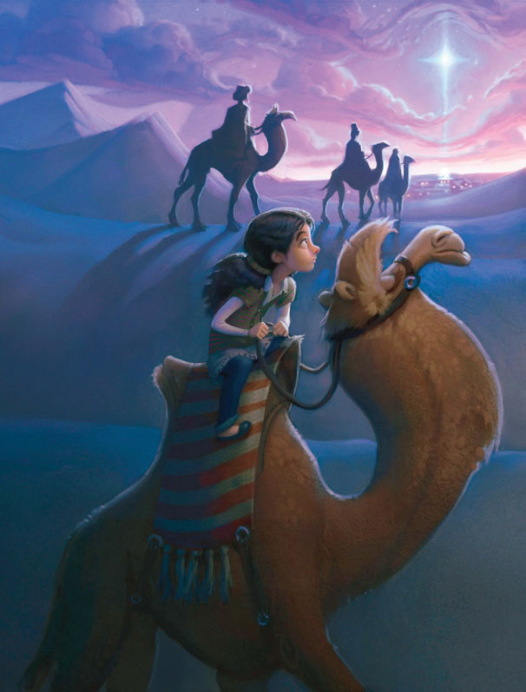
van zo ver

Door zijn gloed
geeft hij ons moed
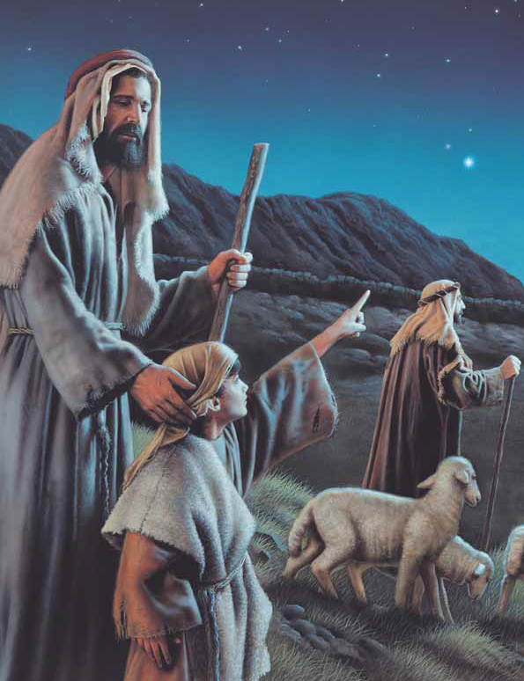
en ‘t is zijn glans
die ons behoedt

O blijf ons leiden,
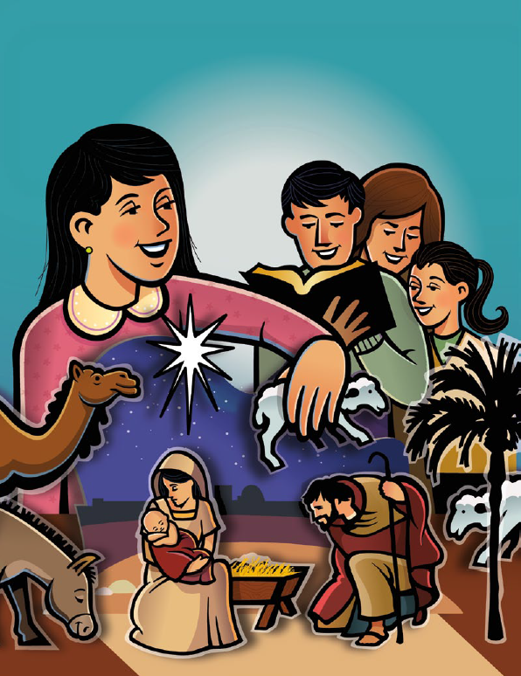
trouwe ster

